

Opdrachten Plantenkennis basis

Waar kan ik de lesstof vinden?
- Klas 1 en 2: Via de licentie van het ontwikkelcentrum, te vinden via:
• Cum Laude/
• Externe links/
• MySpot/
• Ontwikkelcentrum/
• Plantenkennis/
• Open Planten basiskennis

- Klas 3: Via Startpagina groene ruimte
- Kies Startpagina groene ruimte
- Kies: Plantenkennis niv. 2 en 3
- Kies: Plantenkennis voor de Groene Ruimte

Opdrachten
Je gaat een plant morfologisch beschrijven.
Dat betekent dat je de verschillende onderdelen van een plant een naam kunt geven.

Bij elke vraag hieronder hoort een zelfgemaakte foto.

De Stengel

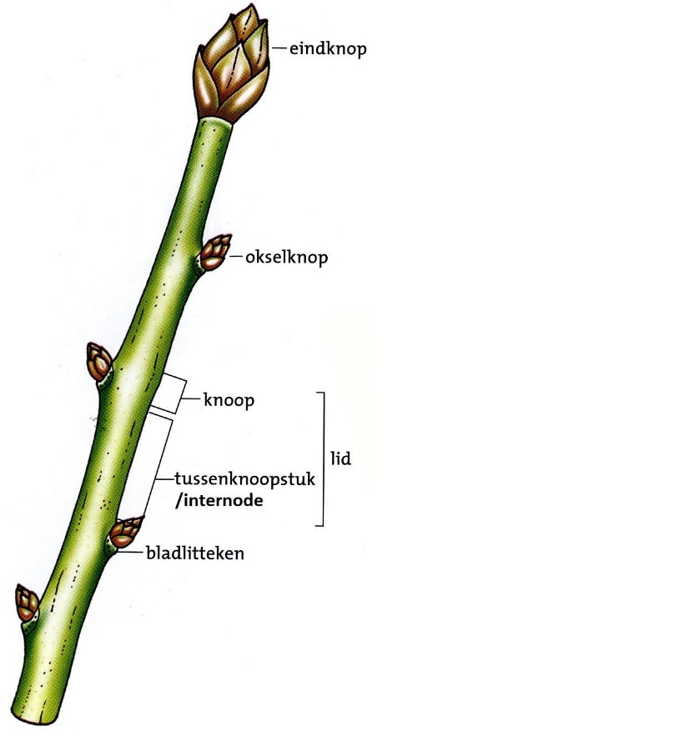

- Ga op zoek naar een stengel van een plant, waarvan je de onderstaande onderdelen kunt aanwijzen.
- Knop
- Knoop
- Internodiën

- Zoek een tak van een boom/struik met herkenbare knoppen.
- Fotografeer een duidelijk winterkenmerk (herkenbare knop) van deze plant.

- Zoek een tak van een boom of struik waarvan je op 1 foto de volgende onderdelen kunt aanwijzen:
- Scheut
- Twijg
- Tak
Leg uit wat het verschil is tussen deze 3.
…………………………………………………………………………………………………………………………………….
…………………………………………………………………………………………………………………………………….
…………………………………………………………………………………………………………………………………….

- Zoek een tak van een boomsoort met lang- en kortloten (bijv. een appel- of perenboom). Kun je op de foto aanwijzen:
- Langlot
- Kortlot
Wat is het verschil tussen deze 2? …………………………………………………………………………………………………………………………………….
…………………………………………………………………………………………………………………………………….

- Zoek buiten 2 klimplanten die op een verschillende manier klimmen. Laat op de foto zien hoe ze klimmen (met een stekel, rank, bladsteel, hechtwortels, windend?)

- Zoek een plant met een wortelstok (bijv. zevenblad, kweek). Wijs de wortelstok aan op de foto. Wat is de functie van een wortelstok?
…………………………………………………………………………………………………………………………………….
…………………………………………………………………………………………………………………………………….

- Zoek een plant met takdoorns. Wijs ze aan op de foto.
Hoe heet de plant die je hebt gevonden?
…………………………………………………………………………………………………………………………………….
…………………………………………………………………………………………………………………………………….

Inleveren
Je maakt de uitwerking door de vragen op dit document in te vullen. Je stuurt dit Word document met je antwoorden naar kwant@zone.college. Uiterlijk woensdag 10 februari 10.45 u.

Beoordeling
De uitwerking wordt beoordeeld op volledigheid en duidelijkheid en geldt als weektoets voor het vak Plantenkennis.

